РЫЦАРСКИЙ ТУРНИР

Когда-то в средние века
Повсюду жили рыцари.
И жизнь была их не легка
В железной амуниции.

Гордились рыцари собой,
Мечами и доспехами.
Играли рыцари судьбой
И на турниры ехали.

Но вот уж много лет назад
Не стало их на свете.
Но так лишь только говорят-
Я не согласна с этим.

- В средние века рыцарями называли отважных, смелых воинов, которые носили тяжелые доспехи, были вооружены копьем и мечом. Мальчиков с раннего детства обучали скакать верхом, стрелять из лука, метать копье, владеть мечом. Кроме военных наук, мальчиков приучали держать данное слово, быть вежливым, выручать друг друга их беды, заступаться за слабого и обиженного, благородно и возвышенно относиться к женщине, девочке.

- Я надеюсь, что среди вас тоже можно встретить рыцарей: воспитанных, любезных, культурных, великодушных. Сегодня вам предоставляется возможность продемонстрировать это. Главное не забудьте, что ИГРА - это развлечение, проверка сил, дружеское соревнование, а не поединок, в результате которого побежденный умирает, но не от ран, а от злости. Желаю вам удачи!
- Турнир объявляется открытым!
- Внимание! Обязательный рыцарский ритуал – клятва!
Клятва.
Мы, рыцари без страха и упрека, перед всеми присутствующими торжественно даем клятву: быть мужественными и смелыми, отважными и благородными; быть честными и добрыми, правдивыми и верными. Клянемся! Клянемся! Клянемся!
Клянемся рыцарями быть!
Всегда спасибо говорить,
Добрый день и до свидания,
Нет в мире выше рыцарского звания!

Клянемся рыцарями быть!
И лень, и грубость позабыть,
Учиться этикету –
Науку помнить эту.

Клянемся рыцарями быть!
В борьбе со злом добро добыть.
Невежу разить мечом волшебным
И строгим словом, и целебным.

Клянемся рыцарями быть!

- Каждый рыцарь перед турниром проходит жеребьевку, за ним устанавливается порядковый номер. У нас рыцари еще и получают название своего ордена, который будут представлять и защищать.

(раздаются номера, названия орденов)

- Судьями на турнире у нас будут: Совет старейшин….
Совет прекрасных дам………
Совет товарищей…….

- Попрошу рыцарей познакомиться с условиями турнира, полномочиями Советов.
За победу в каждом туре начисляются баллы. Баллы можно получить и за правильный ответ, и за помощь товарищу. Совет может и отнимать баллы за неуважительное отношение к сопернику, судьям. Можно получить дополнительные баллы за волю к победе, за проявление типичных рыцарских черт: самоотверженность, благородство, удаль, за высокое искусство выражения чувств к даме сердца и т.д.

- Объявляется первый тур «Турнир герольдов».
Вы должны представить свой герб (домашнее задание).

- Объявляется второй тур «Турнир смекалистых»
Вы должны ответить на вопросы, заполнив таблицу.

- Объявляется третий тур «Турнир ловких»
Игра «Дарц», кто больше выбьет очков из 5 бросков. Каждому дается по 1 попытке
на пристрел.

- Объявляется четвертый тур «Турнир знатоков рыцарства»
Вы должна определить соответствие символических значений рыцарским
атрибутам и заполнить таблицу.

- Рано начиналось воспитание будущего рыцаря. Барон, граф, герцог обычно не радовался, когда в семье появлялась девочка: за ней, будущей невестой, надо было давать приданое в виде части земель. Мальчик же был наследником, будущим рыцарем. Сеньор, у которого родился сын, собирал всех своих вассалов и торжественно объявлял примерно следующее: «Радуйтесь и будьте отныне покойны. Родился ваш будущий сеньор, тот, кому вы будете обязаны вашими ленами, тот, кому вы будете верно служить».
До семи лет мальчик обычно оставался на попечении женщин, потом начиналось суровое военное воспитание. По целым дням он пропадал в лесах, окружавших отцовский замок, учился сражаться на мечах, копьях, биться на палках, стрелять, ездить на коне, плавать, переносить походные тяготы.
Учили его и охотничьим навыкам — обращаться с соколом, носить его на руке, напускать на птицу, охотиться с собаками. Охота была любимым развлечением рыцарства в свободное время.
Однако о развитии ума, обучении каким-либо наукам заботились мало. Редко кто из рыцарей, чего греха таить, умел читать и писать. Грамота считалась, скорее, «женским делом» — девочка училась ей у домашнего священника и потом с удовольствием читала молитвенник или героические баллады.
Мальчику оставалось лишь слушать песни бродячих жонглеров, забредших в отцовский замок, восхищаться подвигами их героев и давать себе обещания подражать им в течение всей жизни.
К 12-13 годам начальное воспитание завершалось, мальчик вступал в новое качество. Отец отвозил его в замок сеньора или какого-либо знатного рыцаря, своего друга, где он становился оруженосцем. Забот у него было немало.
В мирное время оруженосец ухаживал за лошадьми и собаками сеньора, встречал его гостей, помогал им сойти с коня, накрывал столы, прислуживал за обедом, подавал вино, разрезал мясо.
Во время походов он неотступно следовал за своим рыцарем, возил его доспехи, копья и мечи. В сражении он был в двух шагах от господина, подавал ему оружие на смену, если была в этом необходимость.
В эти же годы оруженосец усваивал «кодекс» рыцарства, те идеалы, которым должен был следовать каждый воин после посвящения в рыцари. О том, какими они были, сегодня можно судить и по историческим источникам, и по «рыцарской литературе» литературным памятникам времен средневековья — балладам, песням.

- Объявляется пятый тур «Турнир трубадуров»
Вы должна написать стиха или красивые слова прекрасной даме. Даму вы можете
выбрать заранее. Глядя на не, составляйте свое послание.

- Культ Прекрасной Дамы зарождался с особого поклонения Деве Марии. В ее честь возносились горячие молитвы, слагались стихи. Она именовалась «кроткой Дамой небес», «небесной королевой», ее изображения на иконах стали облекаться в драгоценные одежды, увенчиваться короной.
Такое поклонение Богородице возвеличивало в свою очередь и земную женщину. Земная любовь к ней получала все более возвышенный, более духовный характер и окрашивалась особыми поэтическими тонами. Окружая почитанием какую-либо «даму сердца», рыцарь, в сущности, служил не ей, а какому-то отвлеченному идеалу красоты и непорочности, который он создавал в своей душе.
По установившимся взглядам того времени, рыцарь и не должен был стремиться к разделенной любви, дама сердца должна быть для него недосягаемой, недоступной. Такая любовь, как считалось, становилась источником всяческой добродетели и входила в состав рыцарских заповедей. «Редкие достигают высшей добродетели, храбрости и доброй славы, — гласило одно из поучений, — если они не были влюблены».
Идеальный рыцарь — честен, умен, скромен, щедр, набожен, смел, вежлив и непременно влюблен.
Служение Прекрасной Даме сделалось всеобщим обычаем, никто из рыцарского сословия не мог от него уклониться. Каждый после посвящения в рыцари должен был избрать себе даму, знатную или незнатную, замужнюю или нет, и добиться у нее дозволения служить ей.
Само же служение заключалось в постоянном ношении цветов ее герба, сражениях в ее честь на войне или на турнире, прославлении ее имени и готовности исполнить малейшую ее прихоть.
При этом выборе, однако, рыцарь далеко не всегда руководствовался истинной любовью и привязанностью. Часто он лишь следовал принятому обычаю или тешил свое самолюбие, стараясь добиться расположения какой-либо знатной дамы или знаменитой красавицы.
От верного служения Прекрасной Даме рыцаря не избавляли даже семейные узы; при этом, любопытно, собственная супруга почти никогда не выбиралась повелительницей и предметом обожания.
Но добиться расположения выбранной дамы было, как правило, нелегко. Нужно было совершить ряд подвигов во славу избранницы, одержать громкие победы на турнирах, и только тогда, когда подвигов по ее мнению набиралось достаточно, приходило время особого обряда: дама принимала воздыхателя в свои рыцари.

- Объявляется шестой тур «Турнир знатоков народных изречений»
Вы должны хорошо знать пословицы и поговорки своего народа. Заполните
таблицу, впишите продолжение пословицы.

- Объявляется седьмой тур «Турнир мужественных»
Вы должны с книгой на голове поднимать стул в одной руке, чтобы книга не
упала. Учитывается правильность выполнения и количество подъемов.

- Рыцари должны были служить защитниками права и добра против зла. В борьбе с врагами рыцаря воодушевляла любовь к родине, к которой он был крепко привязан. Свою страну рыцарь считал лучшей страной на свете.
Рыцарь дорожит своим именем: «Лучше умереть, чем быть названным трусом». Для рыцаря честь дороже жизни.

- Судьи подводят итоги. Объявляют результаты.
Награждение участников: «Самый сильный»
«Самый галантный»
«Самый смелый»
«Самый честный»
«Самый ловкий»
«Самый смекалистый»
«Самый мужественный»
«Самый решительный»

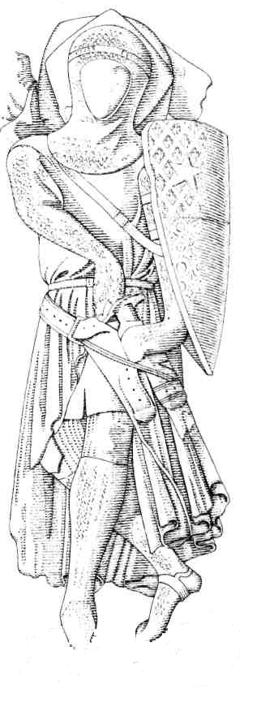

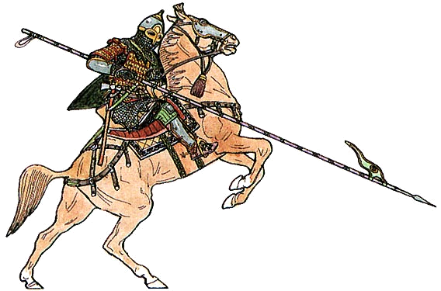

Рыцарские атрибуты | Символические значения
щит
шлем
панцирь
копье
шпоры
кольчуга
перчатка

рыцарское достоинство
справедливость
крепость духа
правда
сила воли
защита от нечистого прикосновения
олицетворение доблести предков

Второй тур «Турнир смекалистых»

№ | вопрос | ответ
1 | С какого возраста мальчики начинали обучение? | С 7 лет
2 | С какого возраста мальчики производились в оруженосцев? | С 14 лет
3 | Что обозначают скрещенные ноги статуи нормандского рыцаря? | Крестоносец
4 | С какого возраста производили посвящение в рыцари? | С 21 года
5 | Что для рыцаря дороже жизни? | Честь
6 | Какой талисман, подаренный женщиной, носили рыцари? | Шарф, перчатку, платок
7 | Кого называли трубадурами? | Поэтов
8 | Кто мог участвовать в рыцарском турнире? | Рыцарь знатного рода
9 | Какой вид спорта пришел на смену рыцарской рукопашной борьбы? | Бокс
10 | Какой князь всея Руси стал знаменитым воином? | Александр Невский
Четвертый тур «Турнир знатоков рыцарства»

Рыцарские атрибуты | Символические значения
щит | правда
шлем | сила воли
панцирь | рыцарское достоинство
копье | крепость духа
шпоры | справедливость
кальчуга | олицетворение доблести предков
перчатка | защита от нечистого прикосновения

Шестой тур «Турнир знатоков народных изречений»

1 | За битого двух небитых дают, | да не берут.
2 | Корень учения горек, | зато плод его сладок.
3 | Готовь сани летом, | а телегу зимой.
4 | Авось и небось — | хоть вовсе брось!
5 | На вкус, на цвет | товарища нет.

